פרס נובל לכימיה לשנת 2009

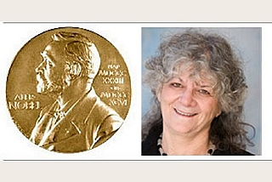
ברכות לפרופ´ עדה יונת לרגל זכיתה בפרס היוקרתי.
פרס נובל לכימיה לשנת 2009 הוענק ב10- בדצמבר לפרופ' עדה יונת ממכון ויצמן למדע. פרופ' יונת היא האישה הרביעית שזוכה בפרס נובל בכימיה, והאישה הראשונה שזוכה בו ב45- השנים האחרונות.
במהלך ניסויים שהתקיימו במחלקה לביולוגיה מבנית במכון ויצמן למדע וביחידה לחקר הריבוזום שבמכון מקס פלנק בגרמניה, הצליחה פרופ' יונת - בתחילת שנות ה80 ליצור את גבישי הריבוזומים הראשונים בעולם תוך שימוש בשיטה לאקטיבציה של ריבוזומים שפיתחו בעבר במכון ויצמן למדע הפרופסורים עדה זמיר, רות מיסקין ודוד אלסון. היא גם הראשונה שזיהתה עדות ממשית לקיומה של "מנהרה" בתוך הריבוזום הפעיל. מנהרה זו משמשת להגנת החלבונים שזה עתה נוצרו בריבוזום, עד לשלב בו הם מתעצבים במבנה המאפשר להם "להגן על עצמם".

לקריאה נוספת:
- הודעה לעיתונות ממכון ויצמן על קבלת הפרס
- דף מיוחד לכבוד קבלת הפרס הוקם באתר מכון ויצמן. בדף מופיע מידע על המחקר שעליו קיבלה פרופ´ יונת את הפרס. כדאי במיוחד להכנס לאנימציות ב-"Scientific Multimedia".
- עדה יונת בויקיפדיה
- מאמר בעברית של עדה יונת בעיתון "קריאת ביניים"

